出院照護指導須知單
出院日期：___年___月___日 主治醫師姓名：_____________ 病人名條粘貼處
女士/先生，您好：
恭喜您即將出院！本院醫護同仁仍關心您出院後的照護，故以下有幾點事項須提醒您，請與我們共同維護您的健康！
照顧頭部外傷病患 家屬應注意事項
一、頭部受傷後，頭痛,暈眩是常見的現象，醫師處方的藥物可按時服用，但不可擅自服用鎮靜劑或
麻醉藥，以免掩飾病情惡化。
二、頭部外傷（例如延遲性顱內出血）初期無法檢查出症狀，可能隨著時間慢慢出現後續變化。離院後短期內必須有親友觀察病患，注意其精神狀態，避免激烈活動或再度受傷。禁食非醫療性處方藥物或刺激性之煙、酒、辛辣食物，其餘照常。
三、頭部受到傷害後的24小時內，可能會有輕微的噁心和嘔吐。若有這些現象，最好不要讓病患進食固體食物（最好禁食），如病人清醒且要求要吃東西時，先給予少許湯或其他流體食物，如嘔吐現象持續不斷，則應送醫。
四、如有下列情形，應儘速求醫：
1、嚴重頭痛頭暈。 2、肢體麻痺或癱瘓。
3、自鼻孔或耳道流出澄清液或血色液體。 4、發高燒。
5、持續性嘔吐。 6、意識不清或行為反常。
7、痙攣。
◆.請於____年____月____日返回醫師門診追蹤。
◆.出院帶藥：
※如無特殊不適症狀，亦請回門診追蹤檢查※
總機：（03）5261122轉150、170（急診室）
預約專線：（03）5266－266
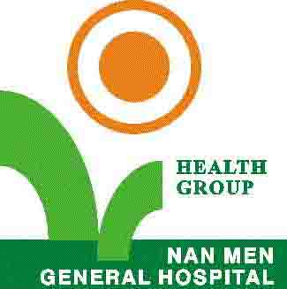南門綜合醫院 關心你的健康 SE01701
【頭部外傷出院照護指導】
病患標籤 以上衛教說明,如果您已了解,請幫我們簽名:謝謝!
衛教人員/病患或家屬:________________________________. 衛教日期:__________________

